M e g h í v ó

A BTSSZ „Rockenbauer Pál” Túravezetők Klubja szeretettel meghív minden túravezetőt és túrázót
A 2015-ös év következő klubnapjára

2015. április 13-án hétfőn 16.00-kor
Cím: Budapest V. ker. Arany János u. 10. földszint

Előadások:

Körösi Csoma Sándor és Magyar László címekkel
Dr. Kubassek János geografus
az érdi Magyar Földrajzi Múzeum igazgatójatart előadásokat

Körösi Csoma Sándor Magyar László
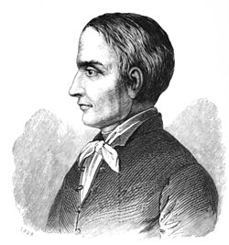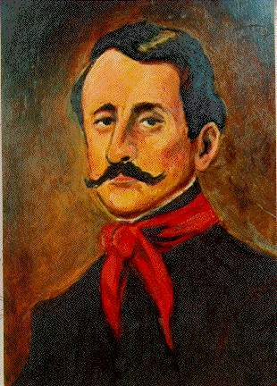

Minden érdeklődőt szeretettel várunk!

Bencze Éva és Kovács Tamás

